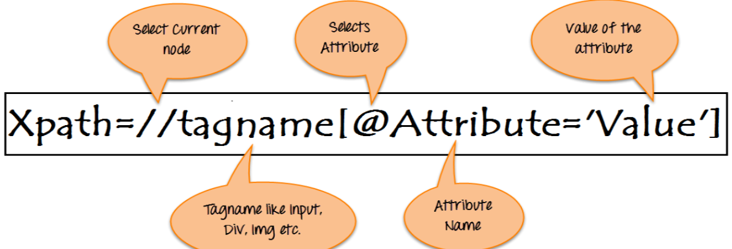

XPath contains the path of the element situated at the web page. Standard XPath syntax for creating XPath is.

There are two types of XPath:

1) Absolute XPath

2) Relative XPath

Абсолютный - It is the direct way to find the element, but the disadvantage of the absolute XPath is that if there are any changes made in the path of the element then that XPath gets failed. это путь от корня документа. Первым символом в нём должен стоять “/”.

/html/body/div/ul/li[1]

-----------------------------------------------------------------------------------------------------------

Relative XPath - Относительный - starts from the middle of HTML DOM structure. It starts with double forward slash (//). It can search elements anywhere on the webpage, means no need to write a long xpath and you can start from the middle of HTML DOM structure. Relative Xpath is always preferred as it is not a complete path from the root element. это путь от одного элемента (не обязательно от корневого) к другому,

но этот элемент как мне кажется должен либо быть проиндексирован [...], либо быть уникальным

//main/div[1]/div[1]/div[1]/div[1]/div[1]/div[1]/div[1]/a[1]/img[1]-Здесь main типа уникальный

поэтому и работает.

//main//a[1]/img[1]-тоже сработало,символ '//'озночает что учтены все родительские элементы данного тега

это называется типа рекурсивными спусками, но обратно-же первый тег(здесь-main)должен быть уникальным.

//main//a-тоже работает т.к. а только одна в main

Строка XPath — это фактически путь к элементу в дереве, где каждый уровень разделяется 1косой чертой «/».

//main/div[1]/div[1]/div[1]/div[1]/div[1]/div[1]/div[1]/a[1]/img[1]

-----------------------------------------------------------------------------------------------------------

Поскольку результатом выполнения запроса XPath бывает множество элементов, то результат называется

коллекцией.//div данный XPath вернет 8 элементов (<div>). Для того, чтобы можно было работать с любым

элементом из коллекции нужно поместить в квадратные скобки номер элемента, с которым мы хотим работать.

//div[2] данный XPath вернет 2-й элемент (<div>) из коллекции элементов.Данные, заключенные в квадратные

скобки называются предикатами.

Предикаты — это фильтры. После названия узла в квадратных скобках можно указать условие фильтрации.

Попадают те узлы, которые соответствуют условию фильтрации

Пример://body/div[@id='__next']/div[2]/div[3]

—------------------------------------------------- **Нахождение элемента по тексту** --------------------------------------------------------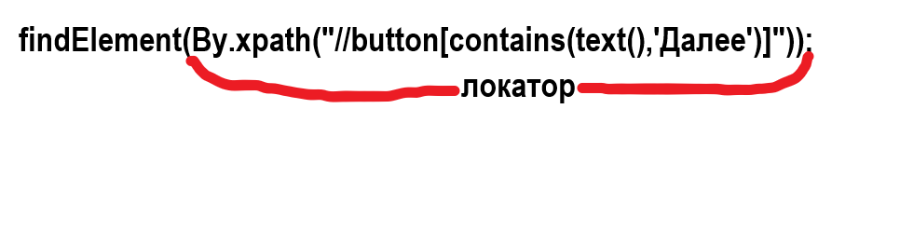

Когда в элементе не за что зацепится можно указать текст, который возможно там есть

локатор - отвечает на вопросы: как искать? что искать?

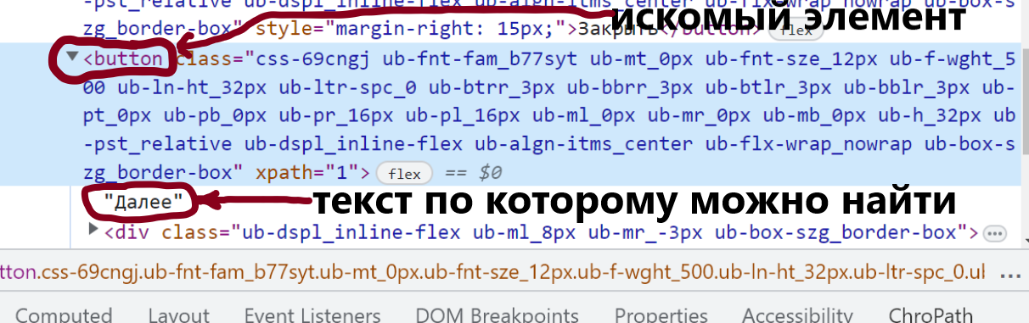

Итак оказывается есть ещо один способ нахождения по тексту с совсем другим синтаксисом:

**WebElement element= driver.findElement(By.xpath("//button[contains(text(),'Далее')]"));** <-- способ №1

**WebElement element=driver.findElement(By.xpath("(//button[text()='Далее'])"));**  ←способ № 2

--------------------------------------------------------------------------------------------------------------------------------------------

* -используется для ссылки на все элементы, которые являются дочерними для узла контекста.

Например: //*/p ищет элемент (<p>) во всех элементах которые есть на странице.

В примере выше //div/p мы искали p только в элементе (<div>).

------------------------------------------------------------**Поиск любого атрибута**-------------------------------------------------

@ - используется для ссылки на любые атрибуты.

Например: //div[@class='mainWrap'] ищет все элементы (<div>), в которых есть атрибут class

со значением mainWrap. А в css такого атрибута не требуется, там просто div[class='mainWrap']

@* -используется для ссылки на все атрибуты узла контекста.

Например: //div[@*] ищет все элементы div в которых есть любые аттрибуты (id, name, style...)

------------------------------------------------------- **Поиск нескольких элементов** ----------------------------------------------

Ловил ошибку при нахождении, так как если ищем вложенный элемент/элементы, то записываем путь до этого данного элемента, но самый верхний элемент **div,** находится по его атрибуту **class**, именно значение этого атрибута берётся в квадратные скобки, а далее просто через слэш.

List <WebElement> elements=driver.findElements(By.xpath("//**div[@class='data-container']/ul/li**"));

—-----------------------------------------------------------------------------------------------------------------------------------------------

Ссылка на родительский узел (..) используется для ссылки на родительский узел узла контекста.

//div/ul[@id="longNumber"]/li[1] данный XPath дойдет до первого li[1]

//div/ul[@id="longNumber"]/li[1]/.. вернется на один уровень выше. Этот XPath равен XPath //div/ul[@id="longNumber"]

//div/ul[@id="longNumber"]/li[2] зайдет во второй li[2]

-----------------------------------------------------------------------------------------------------------

Поиск элемента по тексту.Текст имеется в виду между тегами <a>вот этот текст и ищет</a>

driver.findElement(By.xpath("//span[text()='Renault']")).click();

-----------------------------------------------------------------------------------------------------------

Группировка операций '()'

Группирует операции для явного задания порядка их выполнения.

Например: //div[4] вернет все (<div>) которые находятся на 4-ой позиции

(//div)[4] ввернет 4-ый элемент из коллекции элементов, т.е. выражение (//div) создаст коллекцию из всех элементов (<div>).

-----------------------------------------------------------------------------------------------------------

ancestor:: — возвращает множество предков.

//ul[@id="number"]/li/ancestor::* вернет всех предков тега (<li>)

-----------------------------------------------------------------------------------------------------------

ancestor-or-self:: — возвращает множество предков и текущий элемент.

//ul[@id="number"]/li/ancestor-or-self::* вернет всех предков тега (<li>) и сам тег (<li>)

-----------------------------------------------------------------------------------------------------------

attribute:: можно заменить на '@' — возвращает множество атрибутов текущего элемента,

//attribute::class вернет все элементы в которых содержится атрибут class

----------------------------------------------------------------------------------------------------------

Use Multiple attributes to locate an element.

Xpath- //button[starts-with(@id, 'save') and contains(@class,'publish')]